- 简答题（每题10分，共40分）
- 答:质点的动量守恒条件是 :质点所受到的合力为零; 4分
角动童守恒的条件是：质点在运动过程中所受到的合力对某参考点的合力矩为零。 4分
要使质点的动量和角动量同时守恒 ,唯一的情况是质点所受的合外力为零。 例如，质点作 匀速直线运动，这时动量和角动量都满足守恒。 2分

- 答：（1）引力质量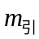是在引力相互作用中引起产生引力大小有关的物质的量;惯性质量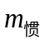 是描述质点（物体）运动性质（惯性）的量度。在数值上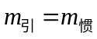。 6分
- 在质能关系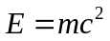或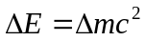中，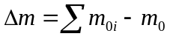称为质量亏损，即在这个过程中体系的总静止质量（绝对）减少了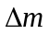，并以能量值为从系统中释放出来，释放出的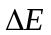即为原子能。 4分

- 答：（1）大量分子组成，所有气体分子是全同粒子；
- 分子体积（线度）相比平均间距可忽略;（或不考虑分子大小）
- 通常情况下分子是自由的，分子碰撞看作弹性碰撞。

- 答： （1）设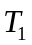、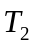、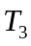分别为题中的三个周期，则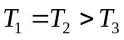； 3分
（2）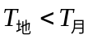； 3分
- 加速度a是描述物体（质点）运动状态变化的物理量；重力加速度是与引力相互作用相关的物理量。如在地球表面上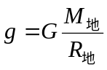。二者在广义相对论的相对性原理（等效原理）中统一起来了（这句话只占1分）。 4分

- 计算题（10分）
解：（1）万有引力为 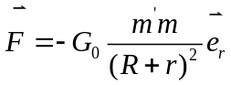
万有引力作的功为
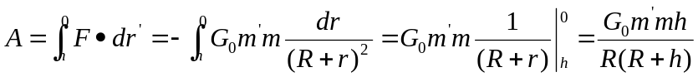 6分
- 根据动能定理 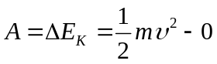
陨石落地时的速度为 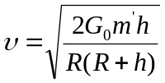 4分

- 计算题（10分）
解：系统的角动量守恒 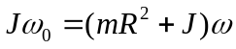
得 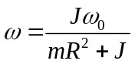 6分
夯锤速度 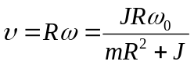 4分

- 计算题（10分）
解：（1）观察者测得棒在运动方向（轴）的长度为
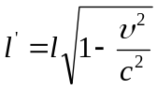
运动质量 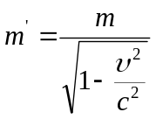
质量线密度 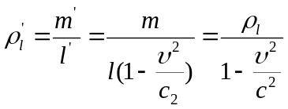 6分
（2）质量线密度为 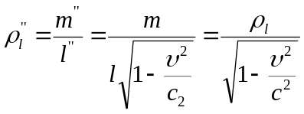 4分
- 计算题（10分）
解：（1）该热机效率 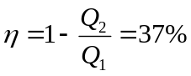
可逆机的效率 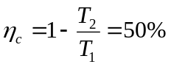
不是可逆机。 6分
- 理想热机每秒吸热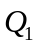时所作的功为
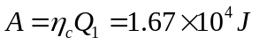 4分
- 计算题（10分）
解： 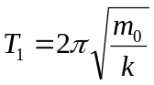
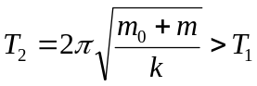 5分
由 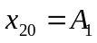， 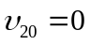 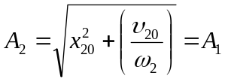
振动能量 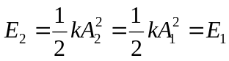
振幅和振动能量不变。 5分

- 计算题（10分）
解：（1）波程差分别为 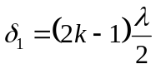 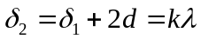
波程差的变化为 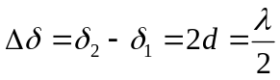
声波的波长 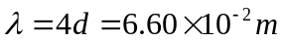
声波频率为 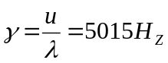 6分
（2） 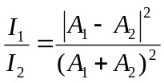 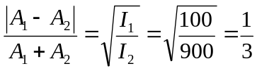

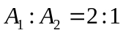 （若答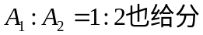） 4分

